ECO – SVEIKATA
EGP HELLO NANO SISTEMA
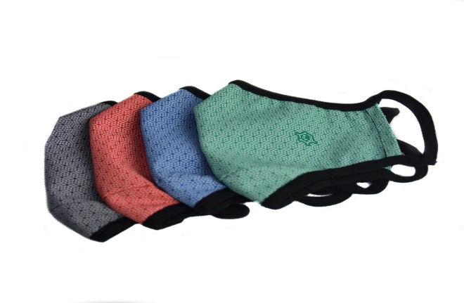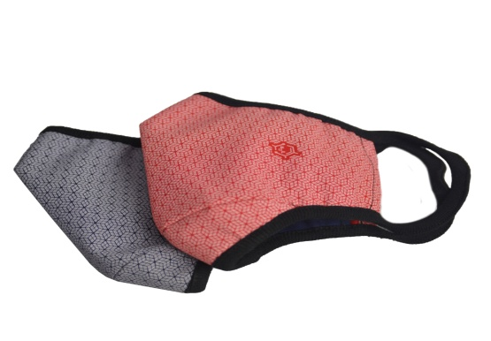

APSAUGINĖ PREMIUM KAUKĖ
EGP HELLO NANO SISTEMA
SU APSAUGINĖMIS DANGOMIS

NOVATORIŠKA FORMULĖ – SAVAIME DEZINFEKUOJAMA VEIKIANT ŠVIESAI KAUKĖ SU AKTYVIA FOTOKATALITINE DANGA

BIOAKTYVI TAIP PAT TAMSOJE

PAPILDOMA APSAUGA, KURIĄ UŽTIKRINA SIDABRO JONAI, NANOSIDABRAS IR NANOAUKSAS, NOVATORIŠKOS HELLO NANO FORMULĖS EGP SISTEMA (+Ag, Ag, Au)

NAUDOTOJŲ KOMFORTO IR PASITENKINIMO GARANTIJA

Produkto savybės:
- apsauga nuo virusų, bakterijų ir grybelių,
- apsauga nuo alergijos,
- apsauga nuo smogo,
- aktyvios biologinės dangos, užtikrinančios savaiminį išsivalymą,
- nemalonių kvapų neutralizavimas.
„Premium System Egp Hello Nano” apsauginė kaukė – daugkartinio naudojimo, skalbiama.

„PREMIUM SYSTEM EGP HELLO NANO” KAUKĖS APRAŠYMAS
Užtikrina mikrobiologinę apsaugą keliais lygmenimis nuo virusų, bakterijų, grybelių, žiedadulkių, lakiųjų organinių junginių ir alergenų.
„PREMIUM SYSTEM EGP HELLO NANO” kaukė yra padengta aktyvia fotokatalitine danga, kuri užtikrina kaukės savaiminį išsivalymą veikiant šviesai. Kaukės aktyvinimo procesas, kurio metu visiškai nukenksminami patogenai ir organinės medžiagos, prasideda per kelias dešimtis sekundžių palikus ją šviesoje. Nuolatinis cheminis mineralinių nanodalelių ir metalų sujungimas užtikrina saugų kaukės naudojimą. Funkcinis „SYSTEM EGP HELLO NANO“ sluoksnis veikia bet kokioje šviesoje, tačiau yra aktyviausias dienos šviesoje, veikiamas UVa ir UVb spinduliuotės. Fotokatalizės procesas taip pat vyksta tamsoje – tokia reakcija yra galima dėl modernios technologijos, kuomet šviesos energija absorbuojama dienos metu ir atiduodama palaipsniui tamsoje. Ši danga padeda susidaryti įvairių formų aktyviai deguoniai, dėl ko atsiranda oksidacija, organinių medžiagų skaidymasis paprastais nekenksmingais junginiais. „SYSTEM EGP HELLO NANO” dangos su vakuumo formule panaudojimas kaukėje užtikrina tolygų ir patvarų jų pasiskirstymą visame kaukės paviršiuje. Papildomą apsaugą teikia Ag jonų nanosidabras „SYSTEM EGP” ir Ag metalo nanosidabras „SYSTEM EGP”, palaikantis „HELLO NANO” fotokatalizės procesą – jis pašalina ir užkerta kelią patogenų vystymuisi ir dauginimuisi ant kaukės paviršiaus.

NAUDOJIMAS: universalios paskirties, kasdienio naudojimo apsauginė kaukė, skirta daugkartiniam nešiojimui ant veido.

NAUDOJIMAS:
Apsauginės premium kaukės su EGP Hello Nano sistema naudojimo taisyklės
- Prieš užsidedsami kaukę kruopščiai nuplaukite rankas vandeniu su muilu ir dezinfekuokite jas.
- Užsidedami kaukę įsitikinkite, kad spalvota jos pusė yra išorėje.
- Tamprias gumytes užkabinkite už ausų.
- Patikrinkite, ar užsidėjus kaukę jos apatinė dalis dengia smakrą.
- Kaukę užsidėkite tokiu būdu, kad visiškai uždengtų nosį ir burną.
- Dėvėdami kaukę, venkite ją liesti.
- Kaukės dėvėjimas yra efektyvus tik tuo atveju, jei laikotės rankų higienos taisyklių.
- Kaukei sudrėkus, nusiimkite ją ir pakabinkite sausoje matomoje vietoje.
- Kaukę nusiimkite suimdami už ausų užkabintas gumytes.
- Nusiėmę kauką, pakabinkite ją už gumytės sausoje vietoje, kur patenka dienos šviesa.
- Kaukę skalbkite tik tuo atveju, jei ją sutepsite.
- Kaukę galima naudoti iki 20 skalbimų.
- Saugokite kaukę nuo mechaninių pažeidimų.
- Atminkite, kad kaukę dėvite dėl savo ir kitų saugumo.

SAVYBĖS:
Medžiagos: du sluoksniai aukštos kokybės sertifikuotų medicininės paskirties medžiagų. Atitinka ENV 14237, PN-P-84525, EN 340 standartų reikalavimus.
Audiniai padengti fotokatalitinėmis apsauginėmis „Hello Nano“ dangomis su +Ag, Ag ir Au, pasižyminčiomis savaiminio dezinfekavimo savybėmis.
Pirmas audinio sluoksnis – tai poliesteris (65%) ir medvilnė (35%).
Antras audinio sluoksnis – medvilnė (100%).
Spalvos: juoda, raudona, mėlyna, žalia.
Skalbimų skaičius, kurio neviršijant išlieka deklaruojamos savybės – iki 20 skalbimų. Kaukę rekomenduojama skalbti tik ją sutepus.
Skalbimo temperatūra: iki 30-40˚C.
Dydžiai: S M L XL
Saugios medžiagos, be kvapo.
Šiuolaikiškas dizainas.
Sertifikuotas produktas, pagamintas Lenkijoje.
Bandymai bendradarbiaujant su:
Gdansko technikos universitetu,
Jogailos universiteto profesoriumi – InpchoCad,
Zielona Guros universiteto Mechanikos fakulteto Biomedicinos inžinerijos katedra
